实验五 时序逻辑电路 第二部分预习报告
二、 序列发生器（第 12 周课内课内验收）
分别用 MSI 计数器和移位寄存器设计一个具有自启动功能的 010110 序列信号发生器
(1) 写出设计过程，画出电路逻辑图
(2) 搭接电路，并用单脉冲静态验证实验结果
(3) 加入 TTL 连续脉冲，用示波器观察观察并记录时钟脉冲 CLK、序列输出端的波形。
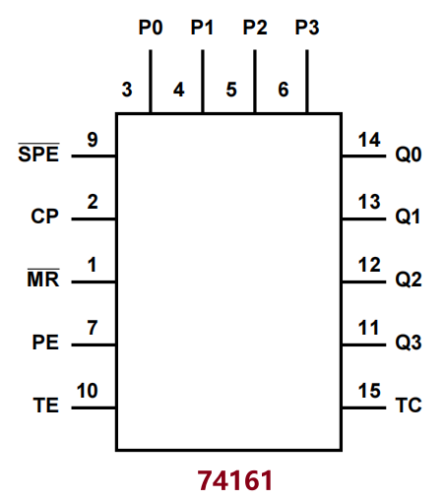
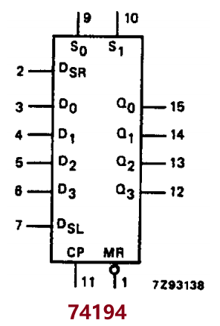

设计过程：
- MSI计数器：
74161使用置零法实现模6计数器，再使用数据选择器74151输出结果Y
74161的输出为Q2，Q1，Q0，最终输出结果为Y
顺序 | Q2 | Q1 | Q0 | Y
0 | 0 | 0 | 0 | 0
1 | 0 | 0 | 1 | 1
2 | 0 | 1 | 0 | 0
3 | 0 | 1 | 1 | 1
4 | 1 | 0 | 0 | 1
5 | 1 | 0 | 1 | 0
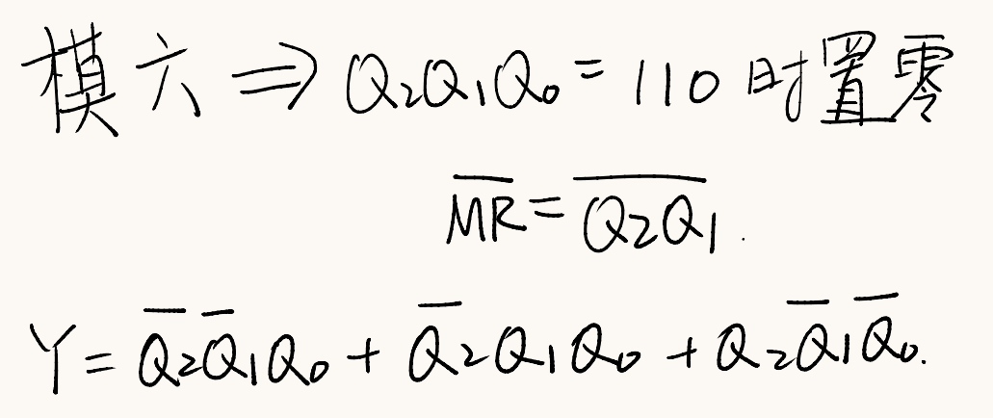

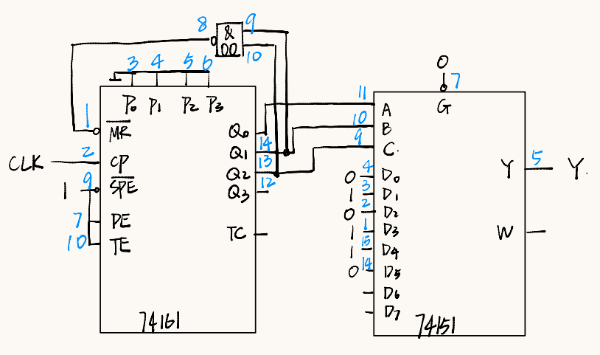

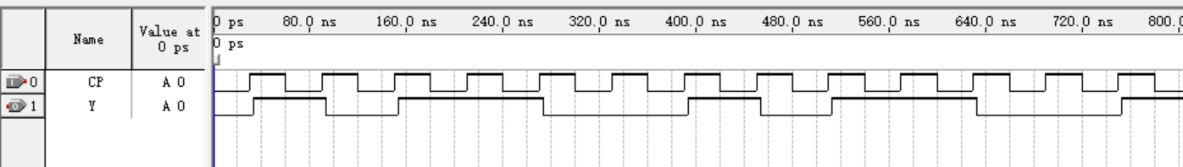
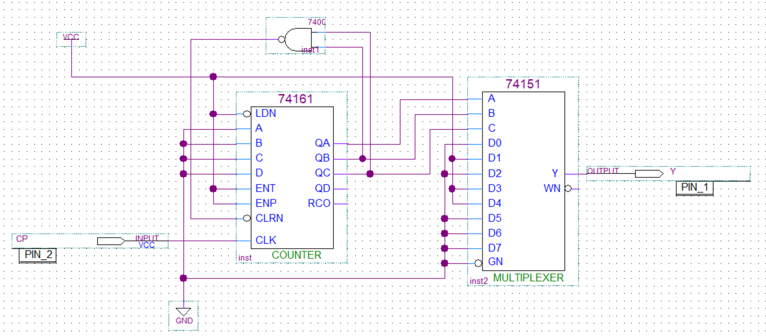

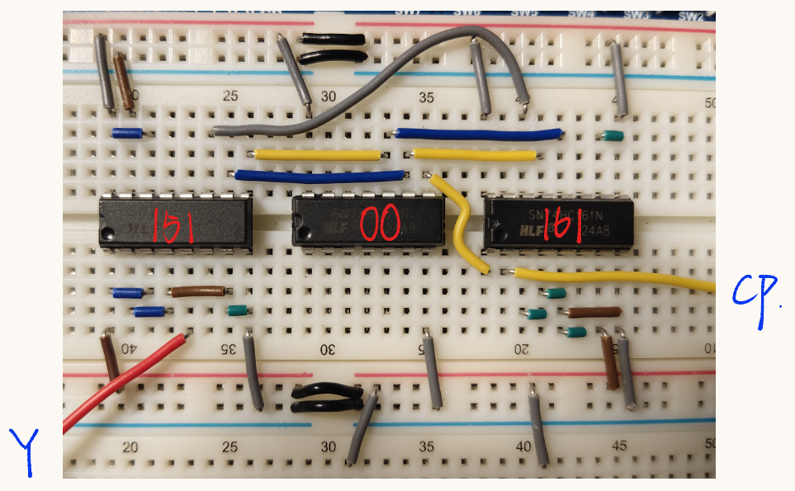

验证表格：
顺序 | Q2 | Q1 | Q0 | Y（测）
0 | 0 | 0 | 0
1 | 0 | 0 | 1
2 | 0 | 1 | 0
3 | 0 | 1 | 1
4 | 1 | 0 | 0
5 | 1 | 0 | 1

②．移位寄存器：
010110，只需要三位寄存器实现。74194初始输入0010，输出Q2的值，输出结果为Y。
74194持续右移，即S1=0.S0=1，通过改变DSR实现Q2Q1Q0的循环。
Q2(Y) | Q1 | Q0 | DSR | S1 | 功能
0 | 1 | 0 | 1 | 0 | 右移
1 | 0 | 1 | 1 | 0 | 右移
0 | 1 | 1 | 0 | 0 | 右移
1 | 1 | 0 | 0 | 0 | 右移
1 | 0 | 0 | 1 | 0 | 右移
0 | 0 | 1 | 0 | 0 | 右移
*0 | 0 | 0 | 1 | 0 | 右移
*1 | 1 | 1 | 0 | 0 | 右移

*代表是无效状态。
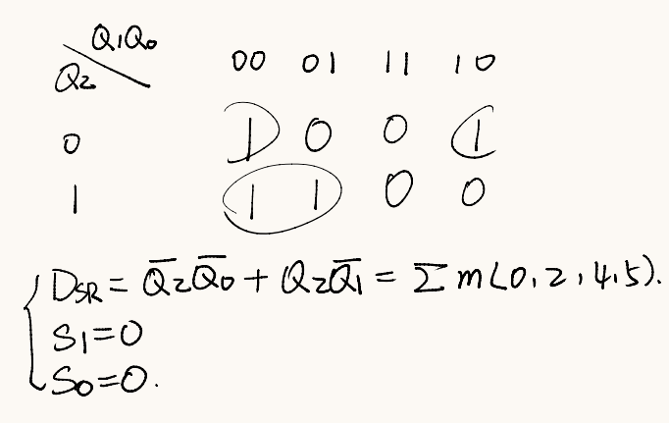

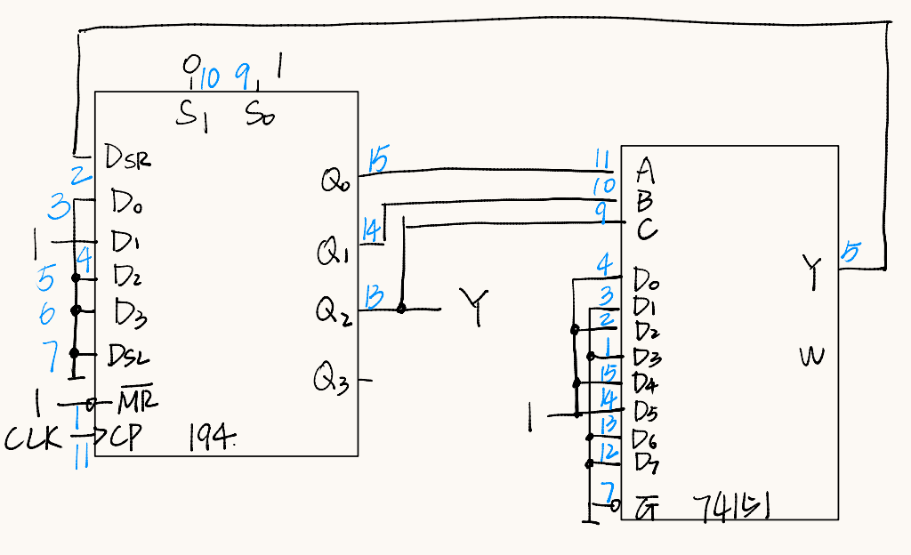

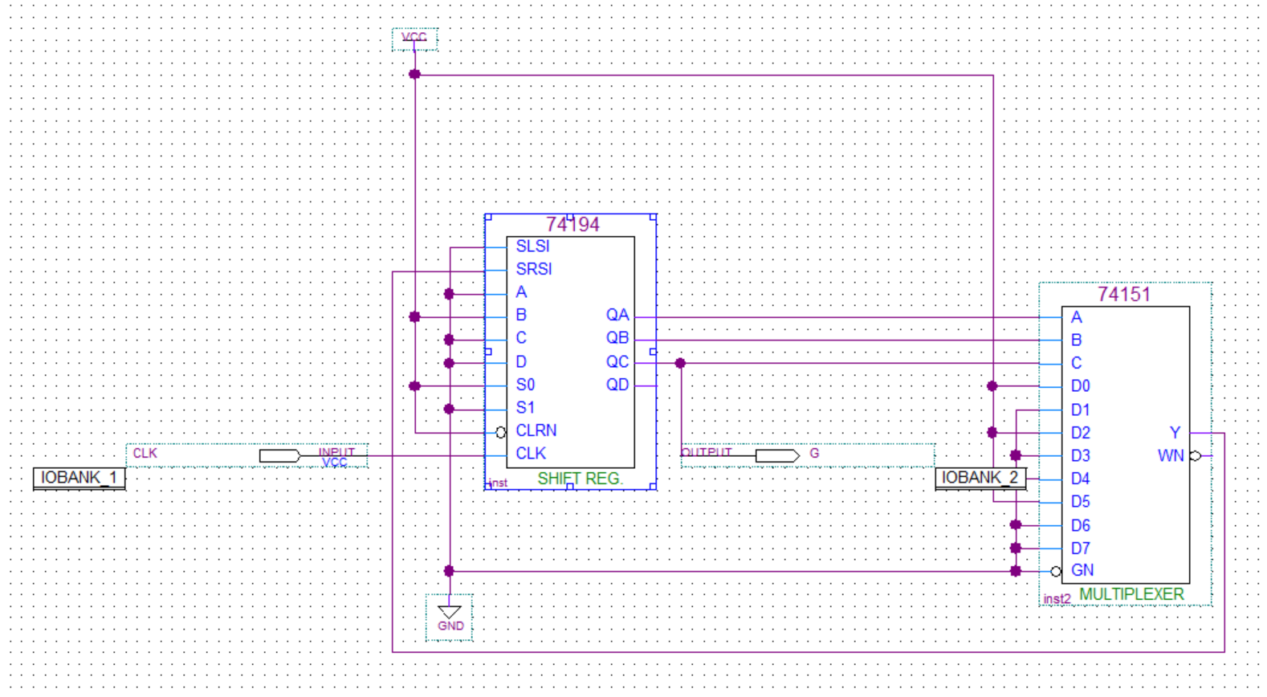

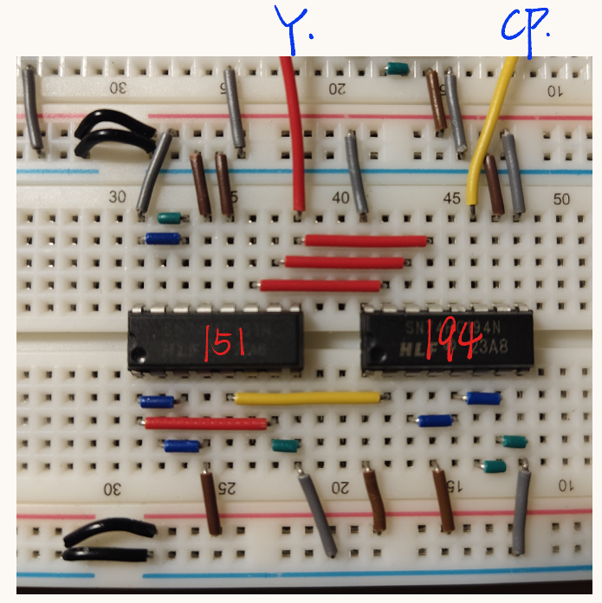

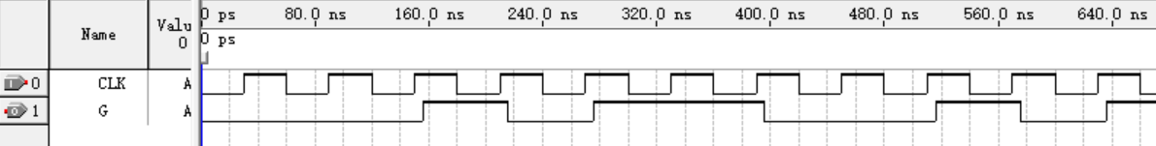

验证表格：
Q2 | Q1 | Q0 | DSR | Y(测)
0 | 1 | 0 | 1
1 | 0 | 1 | 1
0 | 1 | 1 | 0
1 | 1 | 0 | 0
1 | 0 | 0 | 1
0 | 0 | 1 | 0
*0 | 0 | 0 | 1
*1 | 1 | 1 | 0

